L

5 RAGIONI PER NON DISCUTERE CON I BAMBINI

1. Una bimba stava discutendo con la maestra delle banane.
L’insegnante diceva che è fisicamente impossibile per una balena inghiottire un uomo, perché nonostante questa sia un mammifero enorme la sua gola è molto stretta.
La piccola replicò che però Giona era stato inghiottito da una balena. Irritata l’insegnante ripeté che una balena NON può in alcun modo inghiottire un uomo perché fisicamente impossibile.
Allora la bimba rispose: “Quando andrò in paradiso lo chiederò a Giona”.
L’insegnante chiese: “Cosa farai se Giona è andato all’inferno?”.
La piccola replicò: “Allora glielo chiederà lei”.

2. Una maestra d’asilo sta osservando la classe mentre disegna. Si avvicina un po’ a tutti i bambini per vedere i loro disegni e si ferma accanto ad una bambina, chiedendo che cosa stesse disegnando.
La bimba risponde: “Sto disegnando Dio”.
L’insegnante dice: “Ma nessuno sa com’è fatto Dio”.
E la bimba risponde: “Tra un minuto lo sapranno”.

3. Un’insegnante di Catechismo sta spiegando i 10 Comandamenti a bambini di 5 e 6 anni. Mentre sta spiegando il comandamento: Onora tuo padre e tua madre, chiede: “Ce n’è uno che ci insegna come si trattano i nostri fratelli e sorelle?”.
Senza batter ciglio un bimbo risponde prontamente: “Non uccidere”.

4. I bambini sono stati fotografati in classe e l’insegnante tenta di persuaderli ad acquistare una foto di gruppo. “Pensate che bello quando guarderete le foto e direte: “Toh, c’è Jennifer, ora è un avvocato”, oppure “guarda Michael, ora è un medico”.
Una vocina dal fondo dell’aula aggiunge: “E guarda la maestra, adesso è morta”.

… ma questa è la più carina !!!

5. I bimbi di una classe delle elementari di una scuola cattolica vengono fatti allineare per il pranzo: c’è un vassoio di mele esposte con un biglietto che dice: “Prendetene solo UNA. Dio vi guarda”.
Lungo la fila ad un altro tavolo c’è una pila di dolcetti al cioccolato. Un bimbo mette un bigliettino con scritto: “Prendete tutti quelli che volete. Dio sta guardando le mele”.

Lunedì 18, ore 15,00 oggi inizia il GREST al Centro parrocchiale

Mercoledì 27, ore 20,45 incontro Genitori dei Cresimandi
con Suor Idelma (in preparazione della Cresima)

----------------------------------------------------------------------------------------------------------------------------------------

Pulizie della Chiesa, mercoledì 20, ore 9,00: Bocconcello Luisa – Busolo Rosalia – Gastaldi Francesca – Lovato Francesca - Preato Maria – Vitaliani Clara.

Pulizie della Chiesa, mercoledì 27, ore 9,00: Crestani Maristella – Gelso Paola – Peota M. Teresa – Peota Anna – Peota Margherita.
----------------------------------------------------------------------------------------------------------------------------------------

Festa per i bambini alla casa di riposo

Lunedì 18 agosto, gli ospiti della Casa di Riposo di Meledo hanno il piacere di invitare i bambini del paese, accompagnati dai loro familiari, per stare un po’ in loro compagnia. Ci sarà musica e gelato per tutti!
Ci troviamo alle ore 19,00.
----------------------------------------------------------------------------------------------------------------------------------------

LE TRE PORTE

Un giorno il discepolo domandò al maestro:
- Maestro, quando si può parlare?
Il maestro rispose:
- Ogni parola dovrebbe passare attraverso tre porte, prima di essere pronunciata.
- Quali sono, per favore, queste tre porte?
- La prima è quella che domanda: “E’ vera?”
- La seconda è quella il cui guardiano chiede: “E’ necessaria?”.
- La terza è quella sulla quale il guardiano interroga: “E’ gentile?”. Ciò detto, il maestro concluse: Verità, opportunità, gentilezza sono i requisiti della buona parola.
----------------------------------------------------------------------------------------------------------------------------------------

CORSO FIDANZATI A LONIGO

L’inizio del Corso in preparazione al Matrimonio è fissato per domenica 28 settembre alle ore 15,00 a Lonigo presso Villa S. Fermo (Pavoniani). Il corso prevede 10 incontri, in gran parte al sabato sera (Centro Giovanile), ma con qualche appuntamento anche alla domenica pomeriggio (a Villa S. Fermo). A partire dalla seconda settimana di settembre è possibile iscriversi presso la canonica di Lonigo (0444/830060) e ricevere il programma. Si chiede un contributo spese di euro 40,00 la coppia.

PELLEGRINAGGIO A ROMA
“sulle orme di San Paolo”
Venerdì 17, sabato 18 e domenica 19 ottobre 2008

Venerdì 17/10 partenza ore 5,00 da Meledo; pranzo alla “Fraterna Domus” di Sacrofano (Roma).
Nel pomeriggio visita al Carcere Mamertino - visita in panoramica del Foro e del Colosseo - piazza del Campidoglio - Basilica di S. Giovanni in Laterano e rientro a Sacrofano per cena e pernottamento.

Sabato 18/10 colazione e visita alla Basilica di S. Pietro - Grotte Vaticane - Tomba di Giovanni Paolo II - pranzo in ristorante, via Monte Brianzo 62.
Nel pomeriggio visita alla Via Appia Antica - Catacombe e Basilica di S. Sebastiano fuori le Mura - Abbazia delle Tre Fontane - cena e pernottamento a Sacrofano.

Domenica 19/10: S. Messa, colazione e poi visita alla Basilica di S. Paolo fuori le Mura - alle ore 12,00 partecipazione alla preghiera dell’Angelus del Papa in piazza S. Pietro e rientro a Sacrofano per il pranzo.
Nel pomeriggio viaggio di rientro, con soste intermedie e arrivo previsto in serata.

Il viaggio è organizzato con l’Agenzia Viaggi CALIBA di Vicenza e l’Autopullman Cogo di Barbarano Vicentino.

Quota individuale di partecipazione: euro 240,00 con 40 partecipanti.
euro 230,00 con 45 partecipanti
euro 220,00 con 50 partecipanti
Supplemento camera singola euro 20,00 per notte.
Acconto euro 50,00 all’iscrizione e saldo entro il 23 settembre.

La quota comprende: il viaggio in pullman Granturismo; sistemazione presso l’Istituto religioso “Fraterna Domus” di Sacrofano, in camere doppie con servizi privati; pensione completa dal pranzo del 1º giorno al pranzo dell’ultimo; bevande ai pasti; guida ai monumenti di Roma; assicurazione sanitaria e bagaglio Elva
La quota non comprende camera singola con supplemento di euro 20,00 a notte, ingressi, mance, extra e tutto quanto non indicato nella “quota comprende”.

Per iscrizioni (fino all’esaurimento dei posti) rivolgersi a don Demetrio Guarato, Meledo, via 4 novembre 28/A, tel 0444/820808.

Altre informazioni visitando il sito della parrocchia: www.meledo.it
Hanno collaborato: Don Demetrio, Stefania.
Venerdì 29 agosto, alle ore 20.30, ci sarà Giuseppe.

MELEDO - PARROCCHIA DI S. MAURIZIO

XX Domenica fra l’anno

N. 601 – 17 Agosto 2008

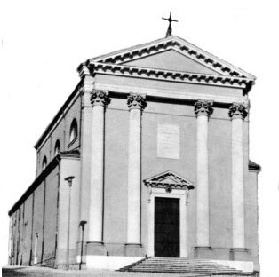

Allora Gesù le replicò: “Donna, grande è la tua fede! Avvenga per te come desideri” (Mt.15, 21-28)

Gesù guarisce la figlia di una donna cananea, una straniera pagana, che lo invocava con fede insistente. La salvezza non è solo per i membri del popolo ebreo, anzi ci sono degli stranieri che superano nella fede i membri stessi del popolo eletto.
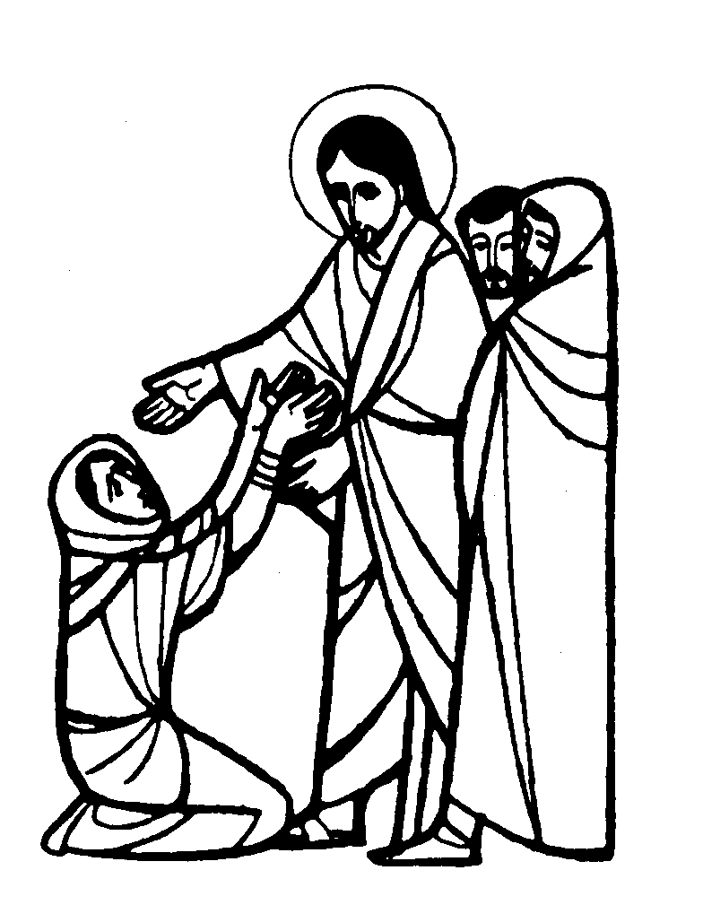

DOMENICA 17: 20ª tra l’anno Ss. Messe festive ore 8,00 –10,30
ore 10,30 a. Massignan Lorenzo, Adelina e Attilio

LUNEDI’ 18: S. Elena ore 8,30 S. Messa
MARTEDI 19: S. Giovanni Eudes ore 8.30 S. Messa e Adorazione
Def. fam. Zambon

MERCOLEDI’ 20: S. Bernardo ore 8,30 S.Messa
GIOVEDI’ 21: S. Pio X ore 8,30 S.Messa
VENERDI’ 22: B.V.Maria Regina ore 20,00 S.Messa al Cimitero
SABATO 23: S. Rosa da Lima S. Messa festiva ore 19,00
Def. Mastrotto Antonio; Trentin Attilio

DOMENICA 24: 21ª tra l’anno Ss. Messe festive ore 8,00 –10,30

LUNEDI’ 25: B. V. di Monte Berico ore 8,30 S.Messa
MARTEDI 26: S. Alessandro ore 8,30 S.Messa e Adorazione
MERCOLEDI’ 27: S. Monica ore 8,30 S.Messa
GIOVEDI’ 28: S. Agostino ore 8,30 S.Messa
VENERDI’ 29: Martirio di S. Giov.Battista ore 20,00 S.Messa al Cimitero
Def. a. Panarotto Luigi e fratelli; Pettena Ottavio e Festugato Dina

SABATO 30: S. Tecla S. Messa festiva ore 19,00
Def. a. Marzari Gioy

DOMENICA 31: 22ª tra l’anno Ss. Messe festive ore 8,00 –10,30
ore 8,00 def. Bertozzo Gino

